 | 06180 서울시 강남구 테헤란로 518 섬유센터 빌딩 16층  Tel. 02-528-0116 / Fax. 528-0100 www.koreafashion.org

한국패션산업협회, 현대백화점과 MOU 체결
K-패션 육성을 위한 상생 모델 역할 기대

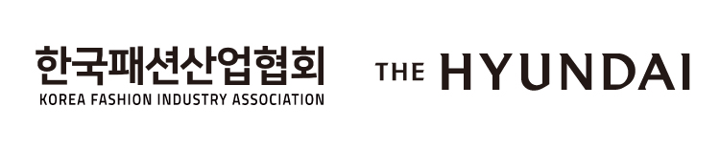
▲한국패션산업협회가 현대백화점과 K-패션 육성을 위한 업무협약(MOU)을 체결했다(로고=한국패션산업협회, 현대백화점)

□ 한국패션산업협회(회장 성래은, 이하 ‘협회’)와 현대백화점(대표이사 정지영)은 지속 성장 가능한 K-패션 육성 등 양사의 상호 협력과 발전을 위한 업무협약(MOU)을 체결했다고 26일 밝혔다.

□ 이번 협약은 협회와 현대백화점 각사가 보유한 전문 영역 강점과 자원을 활용하여 국내 유망 패션 브랜드의 성장을 위하여 정보를 적극적으로 교류하면서 상생모델을 발굴하고 육성하는데 중점을 둘 계획이다.

□ 이에 따라 △국내 유망 패션 브랜드 발굴과 교류 △협회가 추진하는 글로벌 브랜드 육성 사업*의 'K패션오디션‘, ‘트렌드페어’(이하 ‘프로그램’) 선정 브랜드 육성 △국내외 판로개척 프로그램 추천 및 연계 등 비즈니스 네트워킹 등을 적극적으로 협력한다.

* 글로벌 브랜드 육성사업은 산업통상자원부가 섬유패션산업의 경쟁력 강화를 목적으로 추진하는 섬유패션기술력향상 및 패션산업지식기반화 구축사업의 내역사업이며 협회 주관으로 추진하고 있다

□ 협회는 “이번 협약 체결을 통해 K-패션을 더 선진적이고 지속 가능하도록 조성하는 데 일조하게 될 것으로 기대한다”라며, 현대백화점과 긴밀한 상호 협력을 통해 국내 유망 패션 브랜드의 성장을 촉진하고, 전 세계 선두 브랜드로 자리매김하는 데 기여할 것”이라고 밝혔다.

□ 업무협약을 체결한 현대백화점은 더현대 글로벌 론칭을 통해 일본, 중국, 동남아시아 등 해외에서 영향력을 점차 넓혀가고 있어 양사간의 핵심역량 결합을 통해 새로운 성장기회를 확보할 수 있을 것으로 기대된다.

[문의] 사업1부 정다운 과장(02-528-0116, dwjung@koreafashion.org)

